全国2007年4月高等教育自学考试
运筹学基础试题
课程代码：02375
一、单项选择题(本大题共15小题，每小题1分，共15分)
在每小题列出的四个备选项中只有一个是符合题目要求的，请将其代码填写在题后的括号内。错选、多选或未选均无分。
1.为使“调整”成本降低，当需求逐月作大幅度的随机起伏时，若采用指数平滑法进行预测，宜选用（ ）
A.较大的α B.较小的α
C.α=0 D.α=1
2.不属于特尔斐法实施程序的是（ ）
A.确定课题 B.召开专家座谈会
C.设计咨询表 D.采用统计分析方法
3.广义的企业决策过程应包括四个程序：(1)明确决策项目的目的；(2)在诸可行的方案中进行抉择；(3)寻求可行的方案；(4)对选定的方案经过实施后的结果进行总结评价。这四个程序在决策过程中出现的先后顺序是（ ）
A.(1)(2)(3)(4) B.(1)(3)(2)(4)
C.(3)(2)(1)(4) D.(3)(4)(1)(2)
4.所谓确定条件下的决策，是指在这种条件下，只存在（ ）
A.一种自然状态 B.两种自然状态
C.三种或三种以上自然状态 D.无穷多种自然状态
5.存货台套的运费应列入（ ）
A.订货费用 B.保管费用
C.进厂价 D.其它支出
6.某二维线性规划问题的可行域如题6图阴影所示，则该问题的最优解（ ）
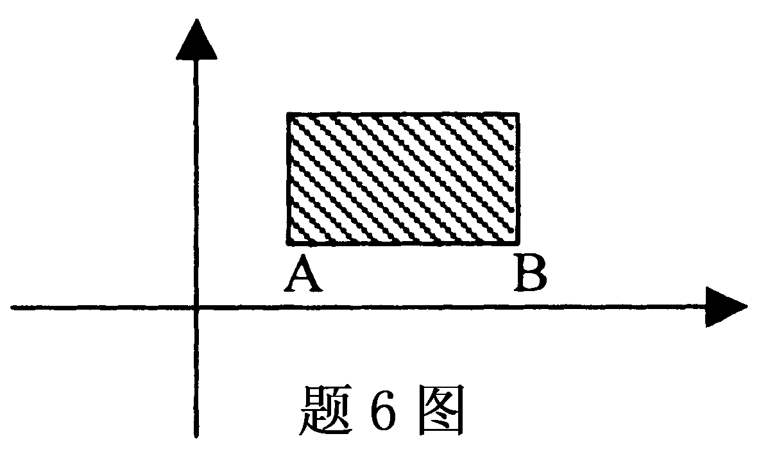
A.必在正方形的某个顶点达到
B.必在正方形内部达到
C.必在正方形外部达到
D.必在AB边上达到

7.关于运输问题的说法中错误的是（ ）
A.最优运输方案未必唯一
B.必有最优运输方案
C.运输方案的任何调整必会引起总运费的下降
D.修正分配法是一种比较简单的计算改进指数的方法
8.题8表给出的是某运输问题的初始运输方案：
题8表

到  从 | A | B | C | 供应量
W | 35 | 20 |  | 55
X |  | 25 |  | 25
Y |  |  | 35 | 35
需要量 | 35 | 45 | 35

以下说法错误的是（ ）
A.该方案中出现了退化现象
B.该方案中的YC格同时满足了行向平衡和列向平衡
C.该方案中的XB格同时满足了行向平衡和列向平衡
D.该方案中没有出现退化现象
9.若用ES_{i}表示结点i的最早开始时间，ES_{j}表示结点j的最早开始时间，T_{i，j}表示活动i→j的作业时间，LF_{i}表示结点i的最迟完成时间，LF_{j}表示结点j的最迟完成时间，则下述公式中正确的是（ ）
A.ES_{j}=$\underset{i<j}{\text{max}}\left\{{\text{ES}}_{i}+T_{i,j}\right\}$ B.ES_{j}=$\underset{i<j}{\text{min}}\left\{{\text{ES}}_{i}+T_{i,j}\right\}$
C.LF_{j}=$\underset{i<j}{\text{max}}\left\{{\text{LF}}_{i}−T_{i,j}\right\}$ D.LF_{j}=$\underset{i<j}{\text{min}}\left\{{\text{LF}}_{i}+T_{i,j}\right\}$
10.关于关键线路，说法错误的是（ ）
A.在所有线路中，总作业时间最长的线路是关键线路
B.关键线路上的工序如有任何延长，整个任务就会受到影响而延迟
C.关键线路上一定不含虚活动
D.关键线路也叫主要矛盾线
11.求从起点到终点的最大流量时，若已找到三条完全不同的线路，它们的流量分别为12，13，15，则表述最准确的是最大流量（ ）
A.小于等于40 B.至少为12
C.至少为40 D.至少为15
12.下列矩阵中不属概率矩阵的是（ ）

A.$\left(\begin{matrix}0 & 1 & 0 \\ 0\text{.}5 & 0\text{.}\text{25} & 0\text{.}\text{25} \\ 0\text{.}\text{33} & 0\text{.}\text{34} & 0\text{.}\text{33}\end{matrix}\right)$ B. $\left(\begin{matrix}0 & 1 & 0 \\ 1\text{.}5 & −0\text{.}\text{25} & −0\text{.}\text{25} \\ 0\text{.}\text{33} & 0\text{.}\text{34} & 0\text{.}\text{33}\end{matrix}\right)$
C.$\left(\begin{matrix}0\text{.}5 & 0\text{.}5 \\ 0\text{.}5 & 0\text{.}5\end{matrix}\right)$ D. $\left(\begin{matrix}0\text{.}4 & 0\text{.}6 \\ 0\text{.}6 & 0\text{.}4\end{matrix}\right)$
13.设F为固定成本，V为可变成本，V′为单件可变成本，Q为产品产量，C为总成本，则
（ ）
A.C=F+QV′ B.C=F+V′
C.C=F+V+QV′ D.C=F+QV
14.预付成本（ ）
A.随销售量而波动 B.与销售量无关
C.大于计划成本 D.小于计划成本
15.某咨询公司要解答“筹划一个新超市应设置多少个收银台才合适”的问题，应选择
（ ）
A.同行类比方法 B.模拟方法
C.数学规划方法 D.马尔柯夫分析方法
二、名词解释题(本大题共5小题，每小题3分，共15分)
16.多元线性回归
17.闭合回路法
18.作业时间
19.随机变量
20.概率向量
三、填空题(本大题共10小题，每小题1分，共10分)
请在每小题的空格中填上正确答案。错填、不填均无分。
21.一般要求实际值位于预测值的置信区间内的概率应达到____________以上。
22.在不确定条件下的决策标准中，最大最大决策标准把每个可行方案在未来可能遇到最佳的自然状态的概率定为____________。
23.在最佳订货方案中，该项存货的年保管费用必然等于它的____________。
24.图解法求解极小化线性规划问题时，等成本线越往左下角移动，成本越____________。
25.为求解供应量大于需要量的运输问题，可虚设一个需求点，该点的需求量等于____________。
26.结点时差等于0的结点，叫____________结点。
27.一个有6个点的连通图至少有____________条线。
28.方阵P=(P_{ij})中，如果各行都是概率向量，则此方阵称为____________。
29.边际贡献是指____________减去单件可变成本后的值。
30.模拟方法的缺点之一是：模拟是不____________的，它既不是一个最优化过程，也不能得到一个答案。
四、计算题Ⅰ(本大题共3小题，每小题5分，共15分)
31.某企业要对其生产的某种产品的售价进行预测，已知市场上同类商品的售价分别为125元，127元，135元，138元，140元。
(1)试用算术平均数预测法进行价格预测；
(2)若设定同类产品权数如题31表：
题31表
售价(元) | 125 | 127 | 135 | 138 | 140
权 | 1 | 1 | 3 | 3 | 5
试用加权平均数法进行价格预测。
32.某机械厂下一年度需用某种钢材2 000吨，单价是2 000元/吨。已知经济订货量为200吨/次，订货费用是4 000元/次，年保管费用率为20%。钢材供货商提出，该厂若能每次订400吨，则他们将给予优惠：单价由2 000元/吨降至1 900元/吨。假定不计钢材保管损耗，试问该厂是否应接受此项数量折扣，将钢材的订货批量提高到400吨/次?
33.用单纯形法求解下述线性规划问题：
max S= 4X₁+5X₂
$$s\text{.}t\text{.}\begin{aligned}\left\{\frac{2}{3}X_{1}+X_{2}+\frac{1}{3}X_{3} =\frac{2}{3} | \right.\left\{−\frac{1}{3}X_{1}\text{ -}\frac{1}{3}X_{3}+X_{4}=\frac{5}{3} | \right.\end{aligned}$$
五、计算题Ⅱ(本大题共3小题，每小题5分，共15分)
34.城市A到城市B的交通道路如题34图所示，线上标注的数字为两点间距离(单位：万米)。某公司现需从A市紧急运送一批货物到B市。假设各条线路的交通状况相同，请为该公司寻求一条最佳路线。
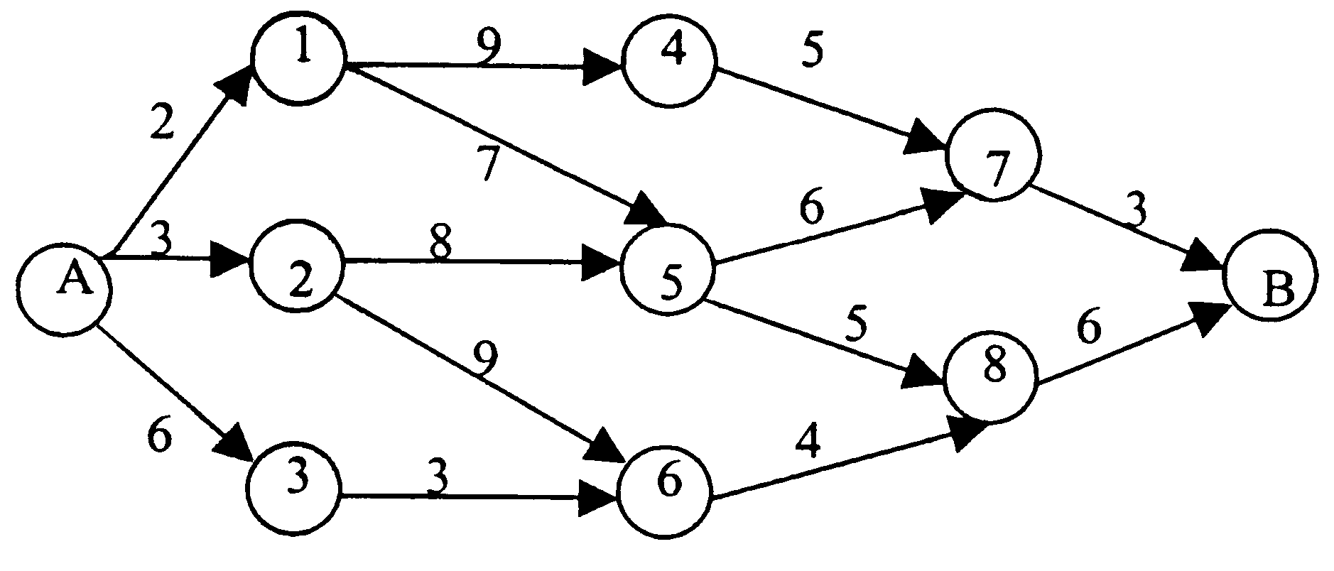
题34图
35.甲、乙两家公司同时向市场投放一种产品，初时，它们所占市场份额相等。第二年，两公司为吸引顾客，都改换了各自的产品包装，其结果是：甲公司保持其顾客的80%，丧失20%给乙公司；乙公司保持其顾客的60%，丧失40%给甲公司。第三年，假设顾客的购买倾向与第二年末相同，但甲、乙两公司都为自己的产品大做广告，其结果是：甲公司保持其顾客的85%，丧失15%给乙公司；乙公司保持其顾客的65%，丧失35%给甲公司。
问：（1）第二年末，两家公司各占多少市场份额?
（2）第三年末，两家公司各占多少市场份额?
36.某企业存储管理资料显示，有一种原材料每周消耗量波动较大，其频率分布如题36表所示：
题36表
消耗量(件/周) | 1 | 2 | 3 | 4 | 5
频率 | 9 | 19 | 37 | 31 | 4
试列出周消耗量与随机数分布的对应表。
六、计算题Ⅲ(本大题共2小题，每小题7分，共14分)
37.工程部门对替换现有的手工操作设备(甲)提出两个选择方案。在现有账本上表明现在这个手工操作设备除残值外已完全折旧，其残值等于移走这台手工操作设备的费用，因此不用考虑该设备的固定成本费用。将要替换上来的设备有半自动化的机器(乙)和自动化的机器(丙)两类。三种设备的有关数据见题37表：

题37表
设备  费用(元) | 甲(手工) | 乙(半自动) | 丙(自动)
固定成本(万元) | 0 | 30 | 90
单件可变成本(元) | 2 | 1 | 0.85

据市场部门预计销售量将介于100～300万件。请问企业应该采用哪个替换方案(乙或丙)?
38.(1)已知某一运输问题的单位运价表和调运方案如题38表-1和题38表-2所示，试计算A₁B₃,A₂B₂的改进指数。

题38表-1：单位运价表
销  产 | B₁ | B₂ | B₃
A₁ | 4 | 8 | 8
A₂ | 16 | 24 | 16
A₃ | 8 | 16 | 24

题38表-2：调运方案表
销  产 | B₁ | B₂ | B₃ | 产量
A₁ |  | 56 |  | 56
A₂ | 41 |  | 41 | 82
A₃ | 31 | 46 |  | 77
销量 | 72 | 102 | 41

(2)用西北角法给出题38表-3所示的运输问题的初始可行解。
题38表-3
 | 甲 | 乙 | 丙 | 丁 | 产量
1 | 3 | 7 | 6 | 4 | 5
2 | 2 | 4 | 3 | 2 | 2
3 | 4 | 3 | 8 | 5 | 3
销量 | 3 | 3 | 2 | 2
七、计算题Ⅳ(本大题共2小题，每小题8分，共16分)
39.某企业面临三种方案可以选择，五年内的损益表如题39表(单位：万元)所示。
题39表
自  然  状  态  需  求  量  损  益  值  （  万  元  ）  可  选  方  案 | 高 | 中 | 低 | 失败
扩建 | 50 | 25 | -25 | -45
新建 | 70 | 30 | -40 | -80
转包 | 30 | 15 | -1 | -10
(1)用最大最大决策标准进行决策；
(2)用最大最小决策标准进行决策。
40.题40图是某工程的网络图，试在图中添加若干虚活动，以满足：
(1)j是d的紧后；(2)f的紧后是h，i；(3)h,i,l是n的紧前；(4)k,j是m的紧前。
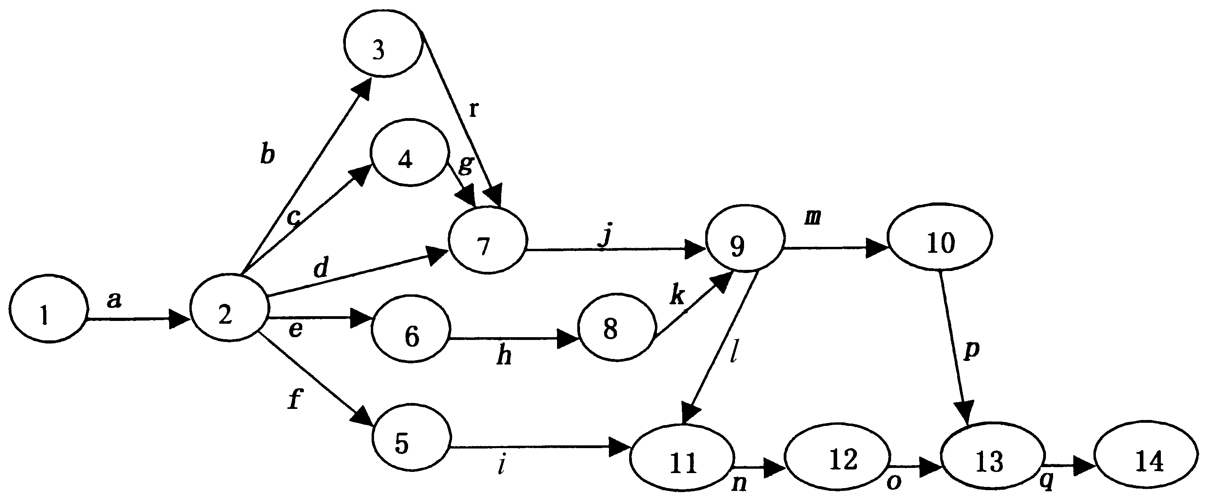
题40图

